**PAMOKŲ SCENARIJAI**

|  |
| --- |
| **TEMA Elementariosios dalelės** |
| **1 pamoka** |

|  |  |
| --- | --- |
| **Klasė, kuriai skirta(-os) pamoka (-os)** | IV gimnazijos klasė |
| **Anotacija** | Pamoka susideda iš vaizdinės medžiagos, nuorodų į papildomus šaltinius, spausdinimui paruošto užduočių lapo mokiniams. |

|  |  |  |
| --- | --- | --- |
| Pamokos tema | **Elementarijųjų dalelių identifikavimas 1** | |
| Ugdymo uždaviniai | BP: Eksperimentiškai ar nuotraukose stebimi dalelių virsmai Vilsono kameroje ir CERN kamerose užfiksuoti trekai, mokomasi identifikuoti elementariąsias daleles. |  |
| Mokymo(-si) turinys | Eksperimentiškai ar nuotraukose stebimi dalelių virsmai Vilsono kameroje ir CERN kamerose užfiksuoti trekai, mokomasi identifikuoti elementariąsias daleles. |  |
| Mokymosi turinio įtvirtinimui būtinos veiklos ir užduotys | Nuotraukose stebimi dalelių trekai ir virsmai. Tyrinėjami CERN kamerose užfiksuoti trekai, mokomasi identifikuoti elementariąsias daleles. |  |
| Pasieki-mo lygiai | **Visi** |  |
| Kompe-tencijos | Pažinimo, skaitmeninė, komunikavimo, kūrybiškumo |  |

**Užduočių atsakymai:**

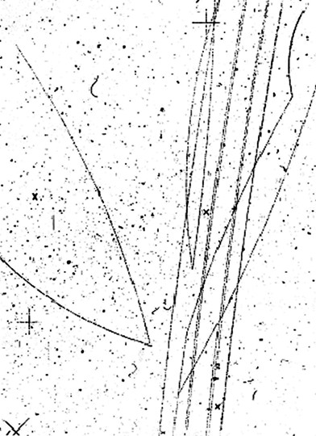

1. Paveiksle pavaizduota burbulinės kameros vaizdas. Kokia kryptimi į kamerą įlekia pagreitintos dalelės?

Lape iš apačios į viršų.

1. Tarkime, teigiama dalelė užlinko į kairę. Kokios krypties magnetini laukas? Paaiškinkite, kuo remdamiesi taip galvojate.

Į popieriaus lapą (nuo mūsų). Teigiama dalelė į kairią:

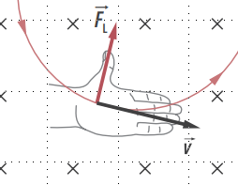

1. Kokio ženklo krūvį turi virsmo metu taške A susidariusios dalelės, jei magnetinio lauko kryptis nukreipta į lapą (nuo mūsų)? Kodėl?

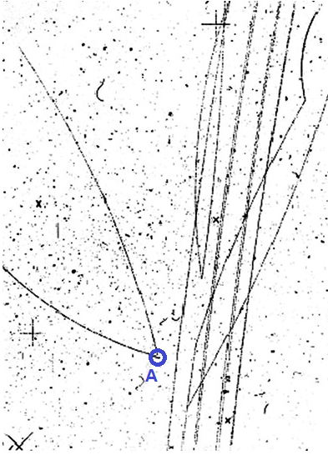

Teigiama užlinko į kairę, neigiama į dešinę.

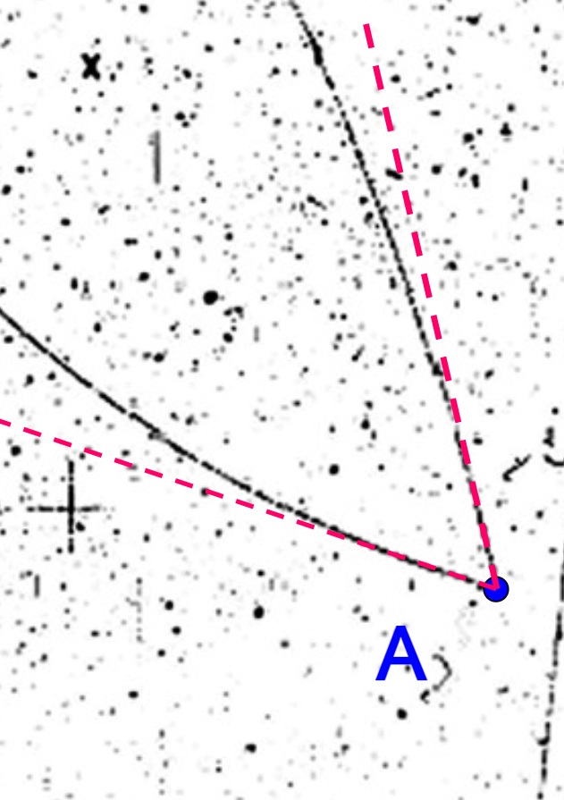

1. Kokio ženklo krūvį turėjo taške A suskilusi dalelė? Kodėl?

Neutrali. Nėra treko prieš skilimą.

1. Kuri iš susidariusių dalelių turi didesnį judesio kiekį?

Viršutinės kreivumo spindulys mažesnis – tai ir judesio kiekis mažesnis: $r=\frac{mv}{qB}$

1. Kuria kryptimi judėjo neutrali dalelė, prieš jai suskylant? Kuo remiantis taip galvojate?

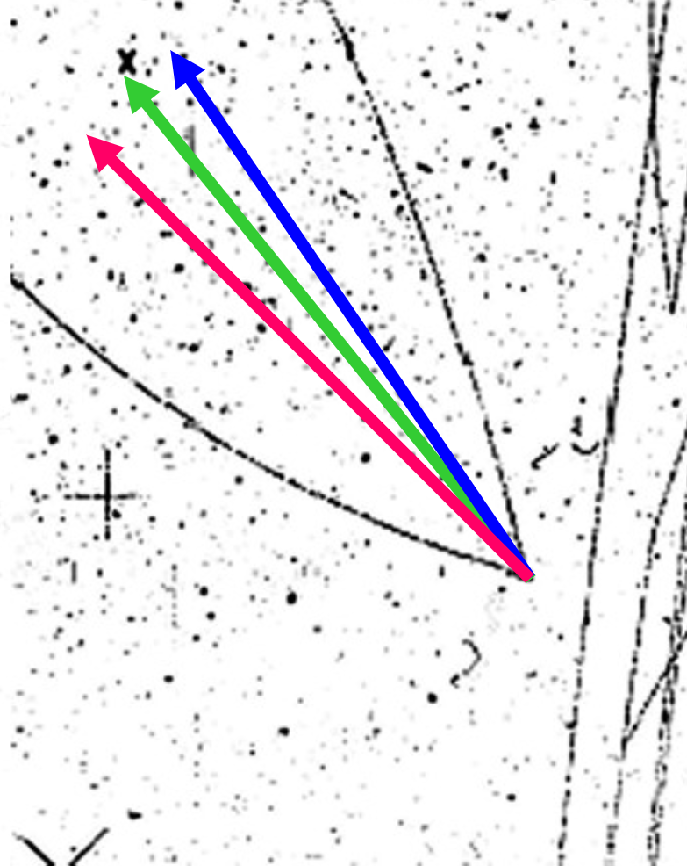

Mėlynos rodyklės kryptimi. Judesio tvermės dėsniu.

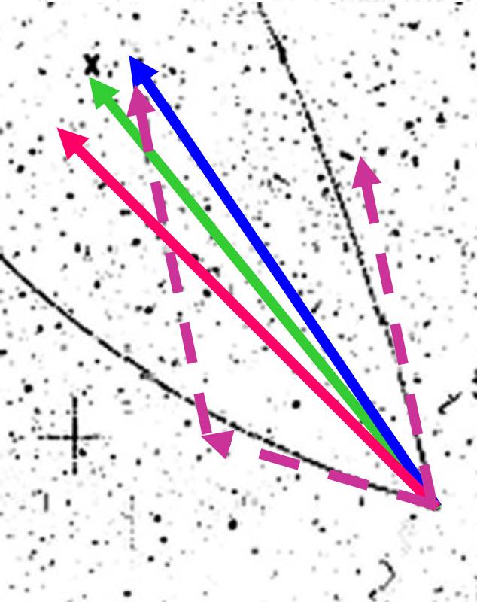

1. Kiek mažiausiai dalelių, susidarė taške B, virsmo metu?

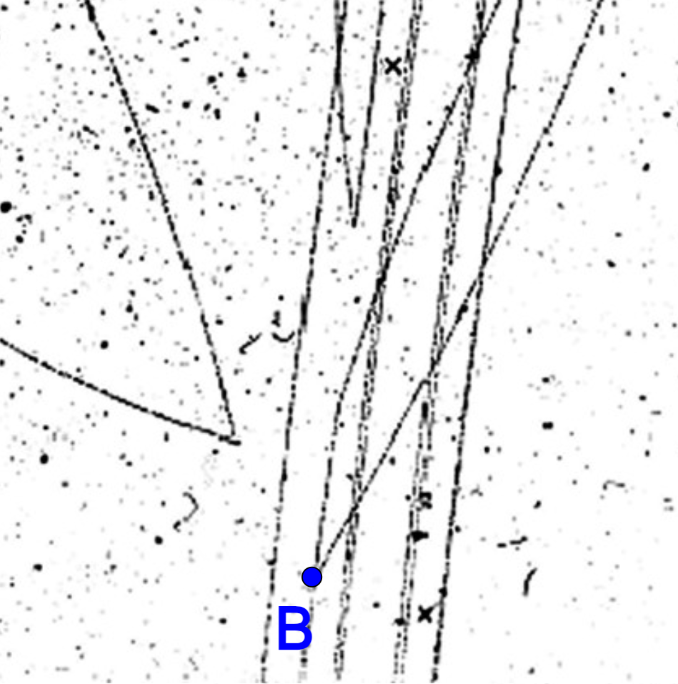

Mažiausiai dvi, bet gali būti daugiau.

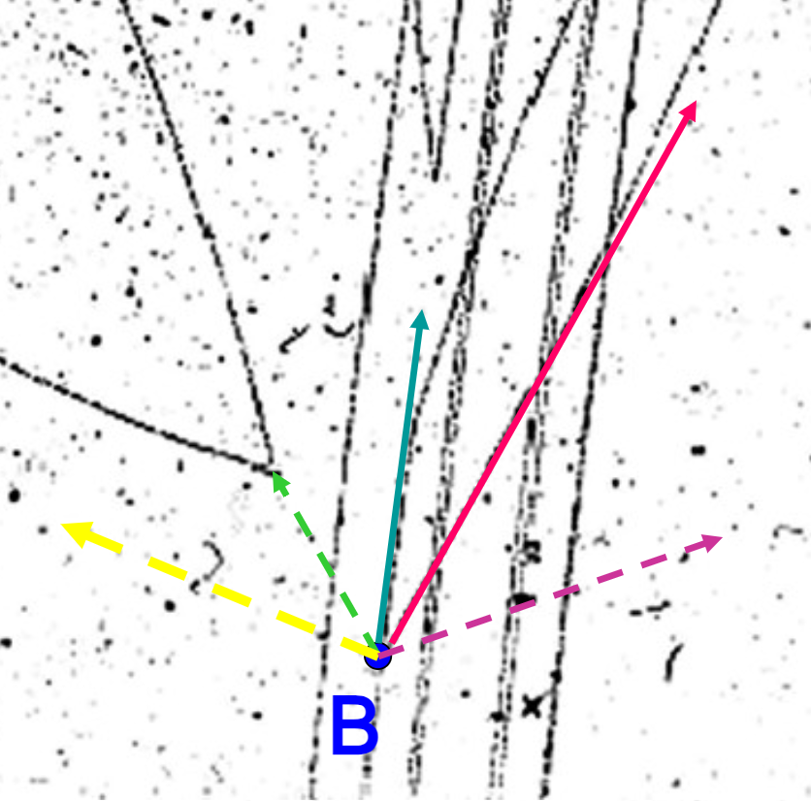

1. Kokio ženklo krūvį turi virsmo metu taške B susidariusios dalelės? Kodėl?



Teigiama (dešinysis trekas) užlinko į kairę. Kairysis trekas pernelyg trumpas pamatyti lanką, bet, tikėtina, kad neigiama.

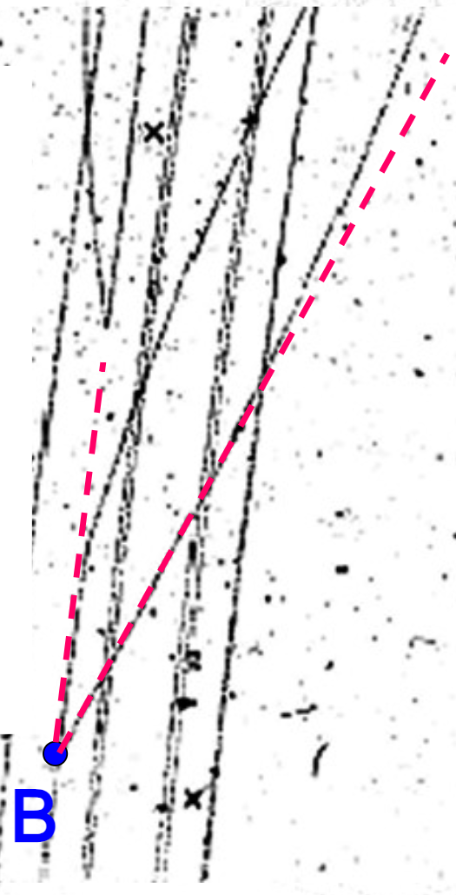

1. Kas įvyko taške C? Atsakymą pagrįskite.

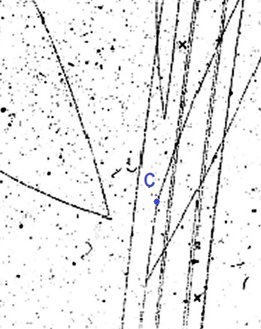

Suskilo į neigiamą ir neutralią dalelę. Matosi tik vienas trekas, judesio kiekis pakito, turi būti kita dalelė, kad būtų išlaikyta judesio kiekio tvermė. Turi būti išlaikyta ir krūvio tvermė. Skystame H yra daug elektronų ir protonų, bet nėra neutralių dalelių.

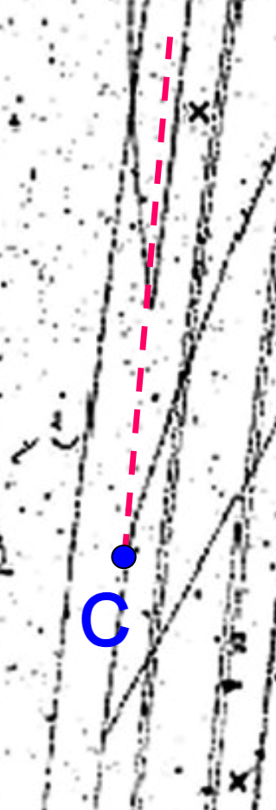

1. Kas įvyko taške D? Atsakymą pagrįskite.

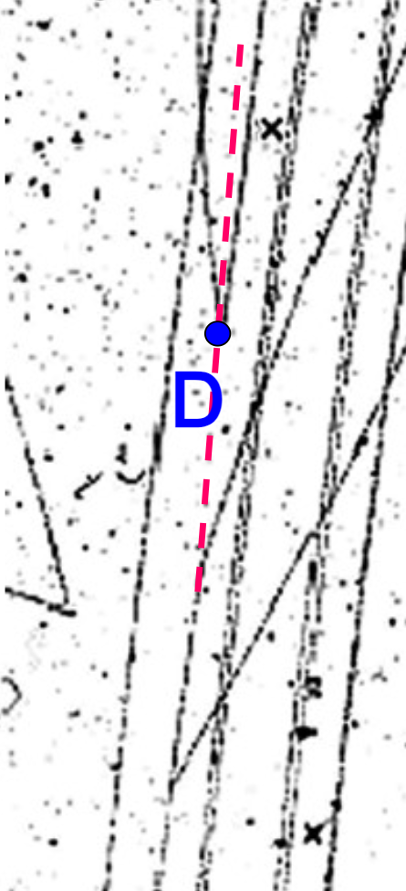

Suskilo į teigiamą ir neigiamą dalelę. Kairioji dalelė nukrypo į dešinę – neigiama. Nematome į kurią pusę nukrypsta kita dalelė, bet ji turi būti teigiama, kad būtų išsaugota krūvio tvermė.